GROHE 3-Loch-WT-Wandbatterie Allure Brilliant 20629 FMS Ausladung 210mm chrom
GROHE

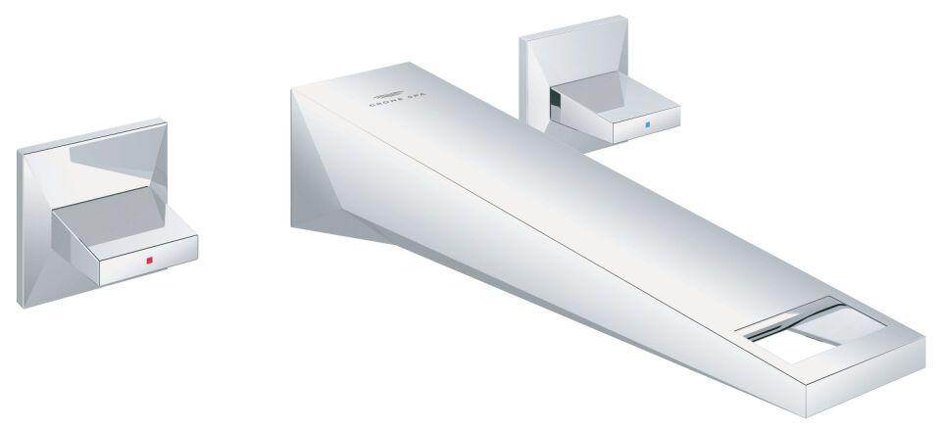Eigenschaften
HAN:
20629000

